Jaarlijkse Verklaring Naleving FIN Code Goed Bestuur
Versie voor publicatie

Boekjaar: | 2024
Naam (kandidaat) FIN-lid: | Stichting de Boom
Statutaire vestigingsplaats: | Leusden
Adres: | Hamersveldseweg 146a, 3832 BG Leusden
KvK-nummer: | 41188547

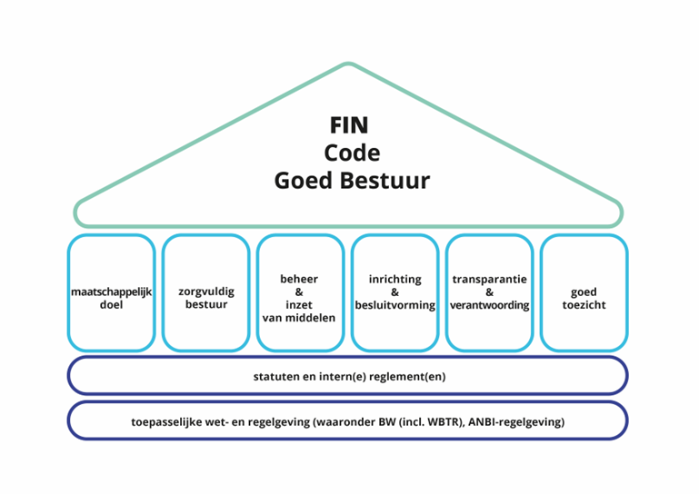
Ieder bestuurslid van het bovengenoemde FIN-lid heeft verklaard dat
- het bestuurslid de FIN Code Goed Bestuur onderschrijft en
- het FIN-lid de FIN Code Goed Bestuur naleeft en
- de volgende documenten een getrouw en actueel beeld geven over de periode waarop deze documenten betrekking hebben en dat deze de meest recente versie zijn.

Document | Vindplaats van het document
Statuten | https://fondseninnederland.nl/fonds/stichting-de-boom
Bestuursverslag | https://fondseninnederland.nl/fonds/stichting-de-boom
Staat van baten en lasten  separaat of als onderdeel van een ander document | https://fondseninnederland.nl/fonds/stichting-de-boom
Begroting  separaat of als onderdeel van een ander document | Onderdeel van de Staat van baten en lasten
(Verkort) beleidsplan | https://fondseninnederland.nl/fonds/stichting-de-boom
Beloningsbeleid bestuur en/of de beleidsbepalers  separaat of als onderdeel van een ander document | Onderdeel van de Staat van baten en lasten
Rooster van aan- en aftreden  separaat of als onderdeel van een ander document | nvt
Reglementen  (bestuurs- en/of directiereglement) | nvt
Namens,
Datum:
- M.G. Bierman
- M.Y.C. Mönking – van Hasselt
- G.V. Boumeester
- F.F.F. de Beaufort
- M.S.E. Pels Rijcken

Deze versie bevat geen handtekeningen van de bestuursleden. De getekende versie van de Jaarlijkse Verklaring is opgenomen in de administratie van de FIN.
De doorlopende tekst van de statuten (zonder persoonsgegevens) volstaat.
Indien van toepassing.
Facultatief.
Facultatief.

